 | Carátula para entrega de prácticas
Facultad de Ingeniería |  | Laboratorio de docencia

Laboratorios de computación
salas A y B

Profesor: | Marco Antonio Martínez Quintana
Asignatura: | Fundamentos de programación
Grupo: | 3
No de Práctica(s): | Práctica No. 1
Integrante(s): | Sánchez Hernández Marco Antonio
No. de Equipo de cómputo empleado: | No aplica
No. de Lista o Brigada: | 48
Semestre: | 2021-1
Fecha de entrega: | 07/octubre/2020
Observaciones:

CALIFICACIÓN: __________
La computación como herramienta de trabajo del profesional de ingeniería

Objetivo
Descubrir y utilizar herramientas de software que se ofrecen en Internet que permitan realizar actividades y trabajos académicos de forma organizada y profesional a lo largo de la vida escolar, tales como el manejo de repositorios de almacenamiento y buscadores con funciones avanzadas.

Actividad 1. Funciones avanzadas de Google Search

or: indica que la búsqueda debe contener una palabra o la otra.

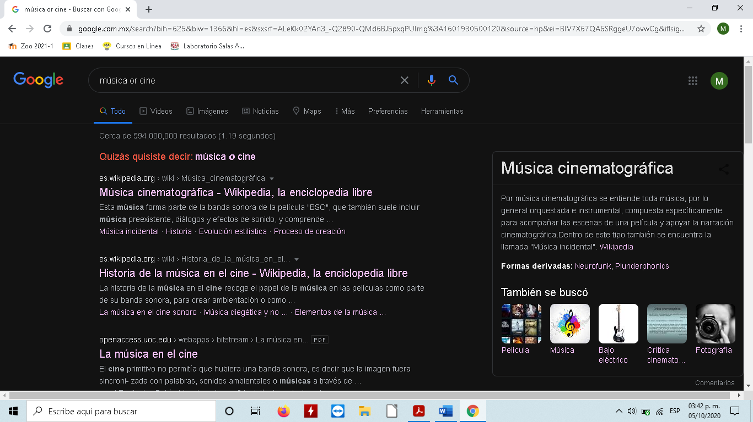

-: indica que la palabra no debe estar incluida en la búsqueda.

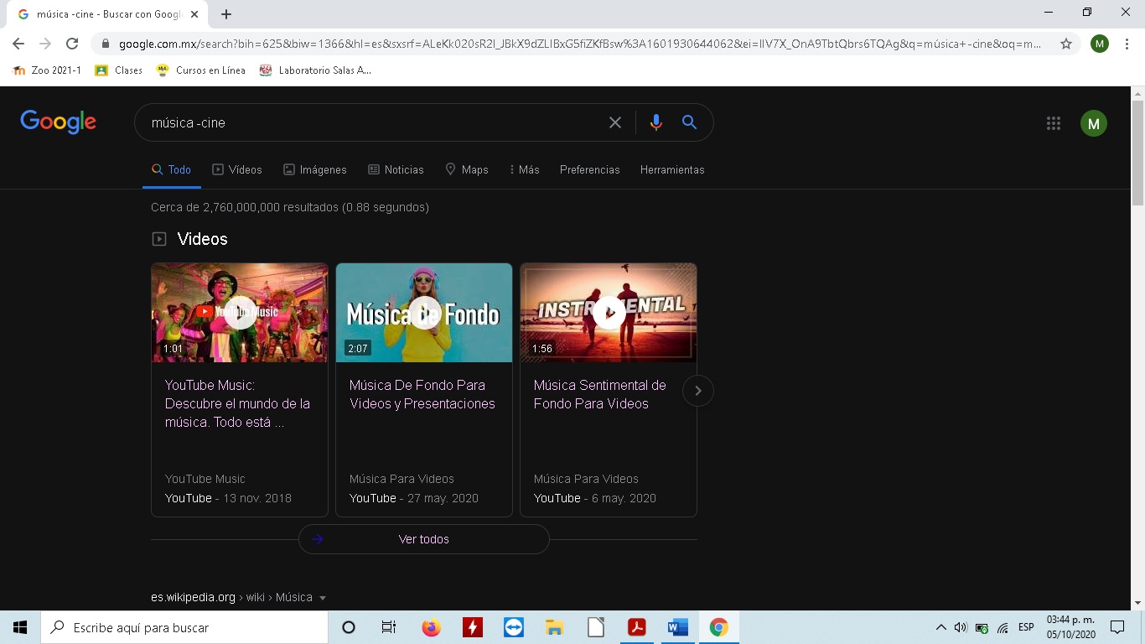

El símbolo “-“ debe estar escrito junto a la palabra que se desea discriminar en la búsqueda, que qué si se coloca separado, será incluida en esta.



Podemos discriminar cuantas palabras queramos para búsquedas más precisas.

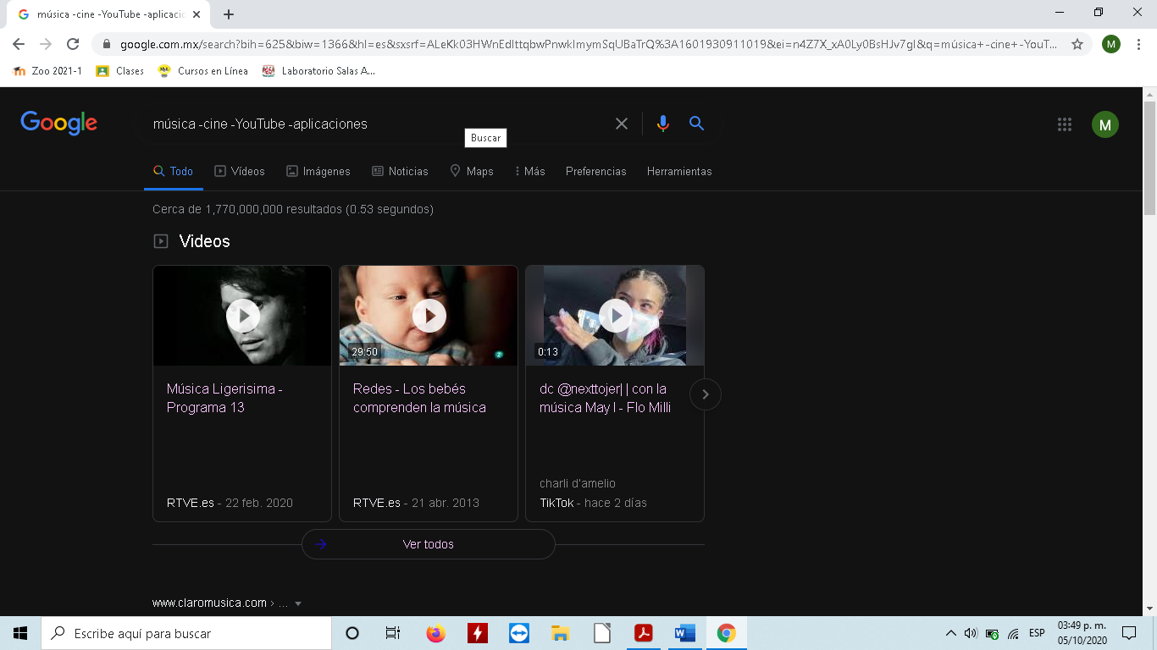

Si anotamos en el buscador únicamente la palabra discriminada, el único resultado visible será una definición de esta.

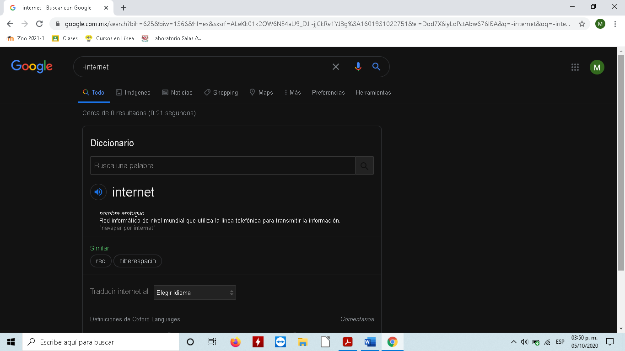

“ “: las palabras u oraciones entre comillas indica que la búsqueda sólo debe contener exactamente esas palabras.

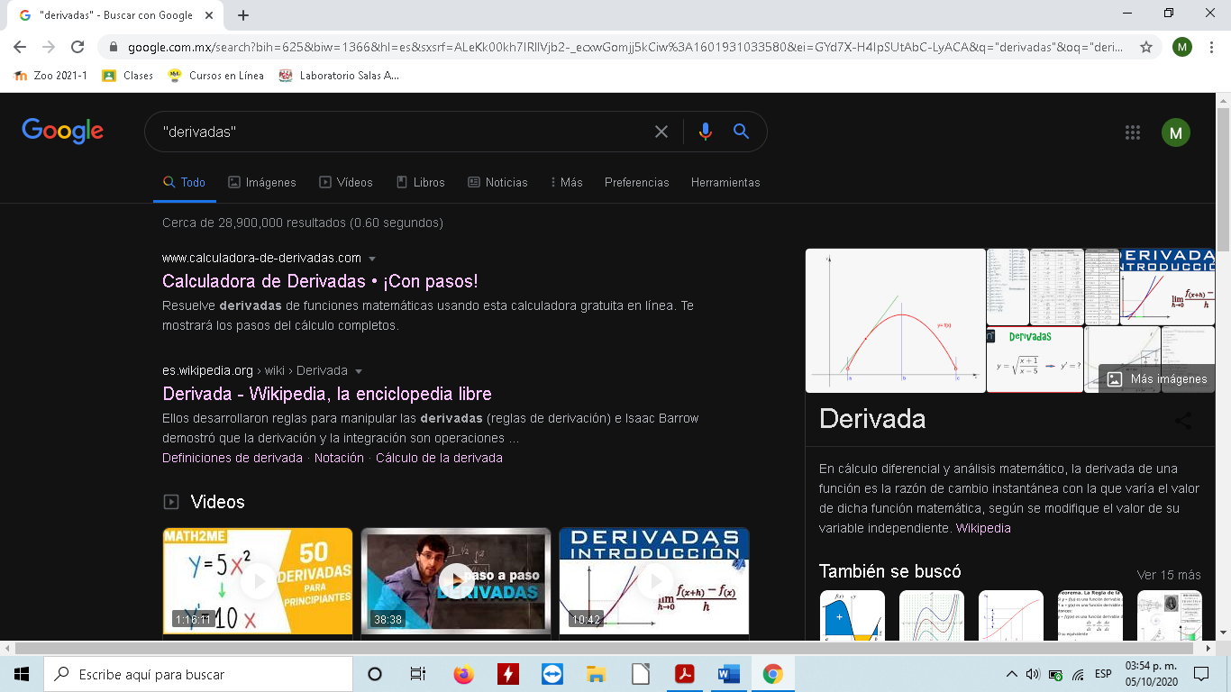

+: no es necesario escribir los artículos al momento de realizar una búsqueda, pero podemos añadirlos si lo necesitamos con este símbolo.

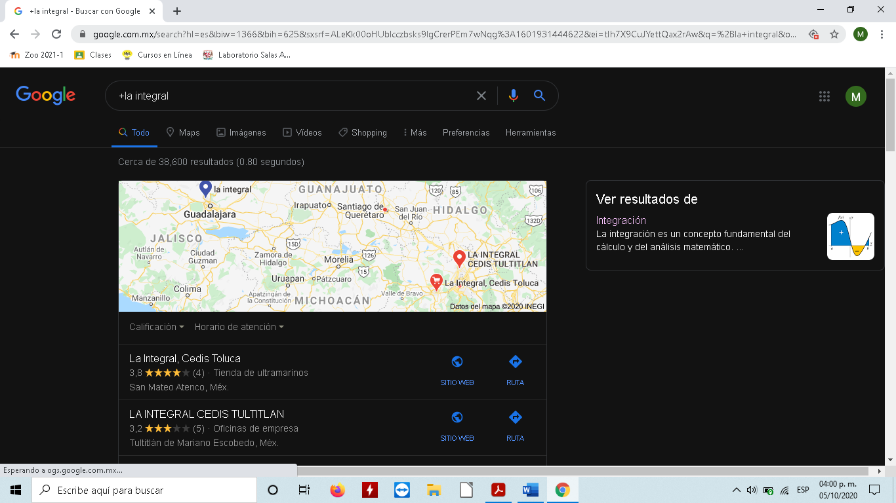

Esto no solo funcionará con los artículos, sino que podemos añadir a la búsqueda cualquier palabra que nosotros queramos.

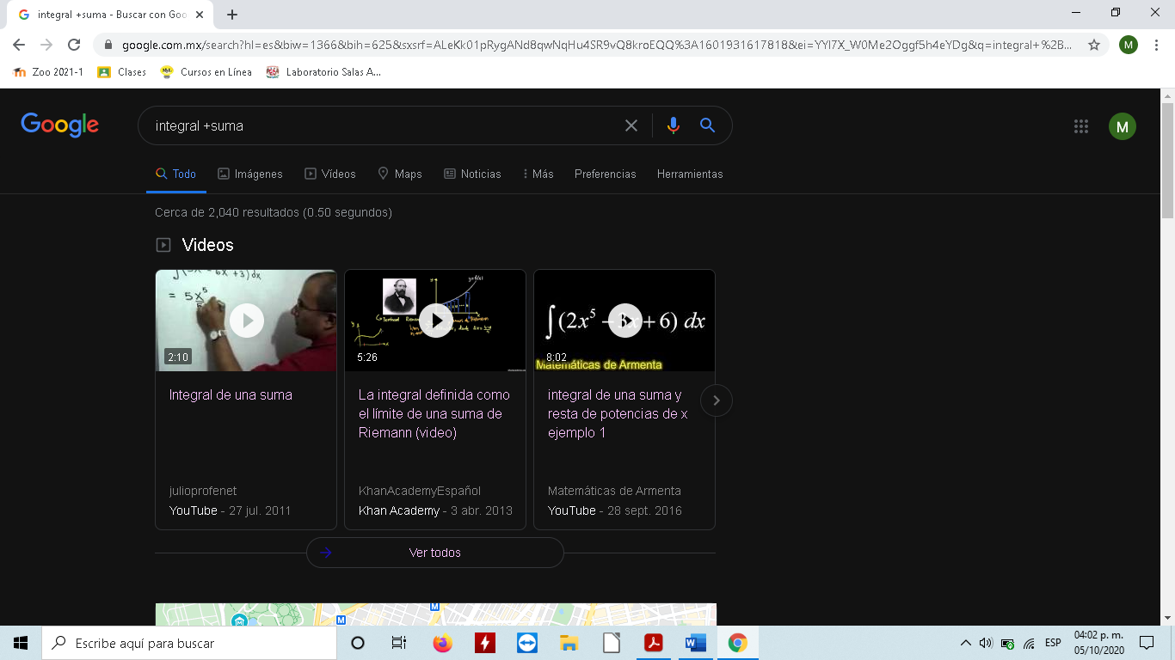

“define:”: es un comando que nos mostrará el significado él una palabra.

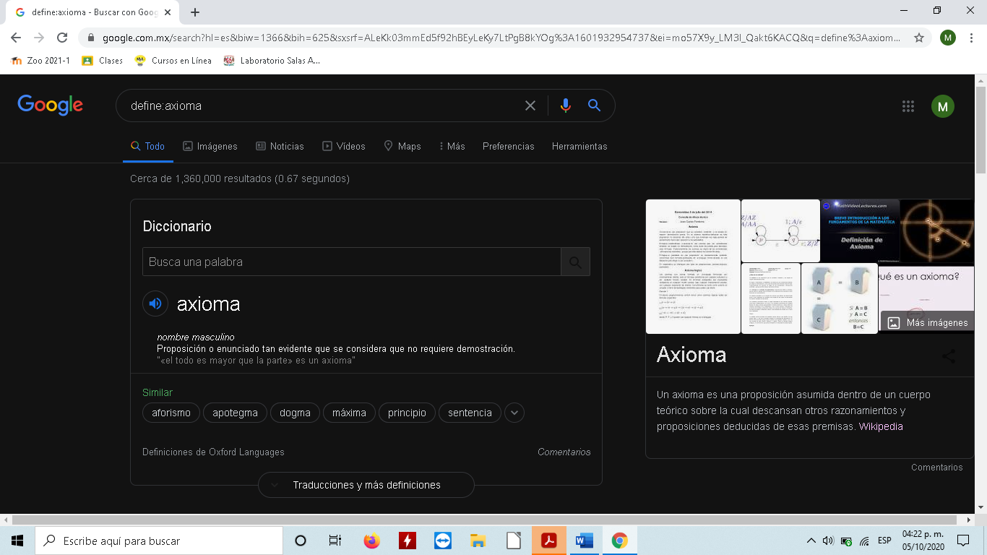

“site:”: es un comando que permite buscar sólo en un sitio determinado.

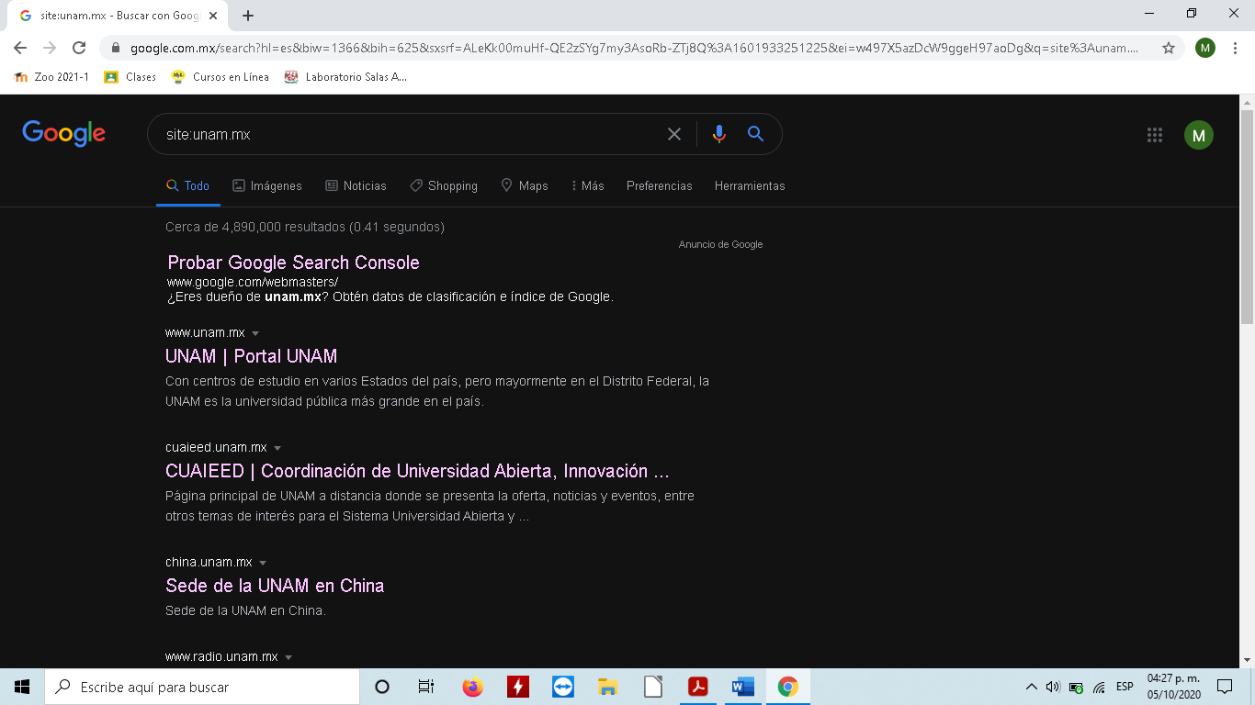

~: indica que se deben encontrar cosas que tengan relación con la palabra.

..: sirven para buscar en un intervalo numérico, pueden representar años por ejemplo.

intitle: con ella indicamos que los resultados de la búsqueda deben contener la palabra como título.

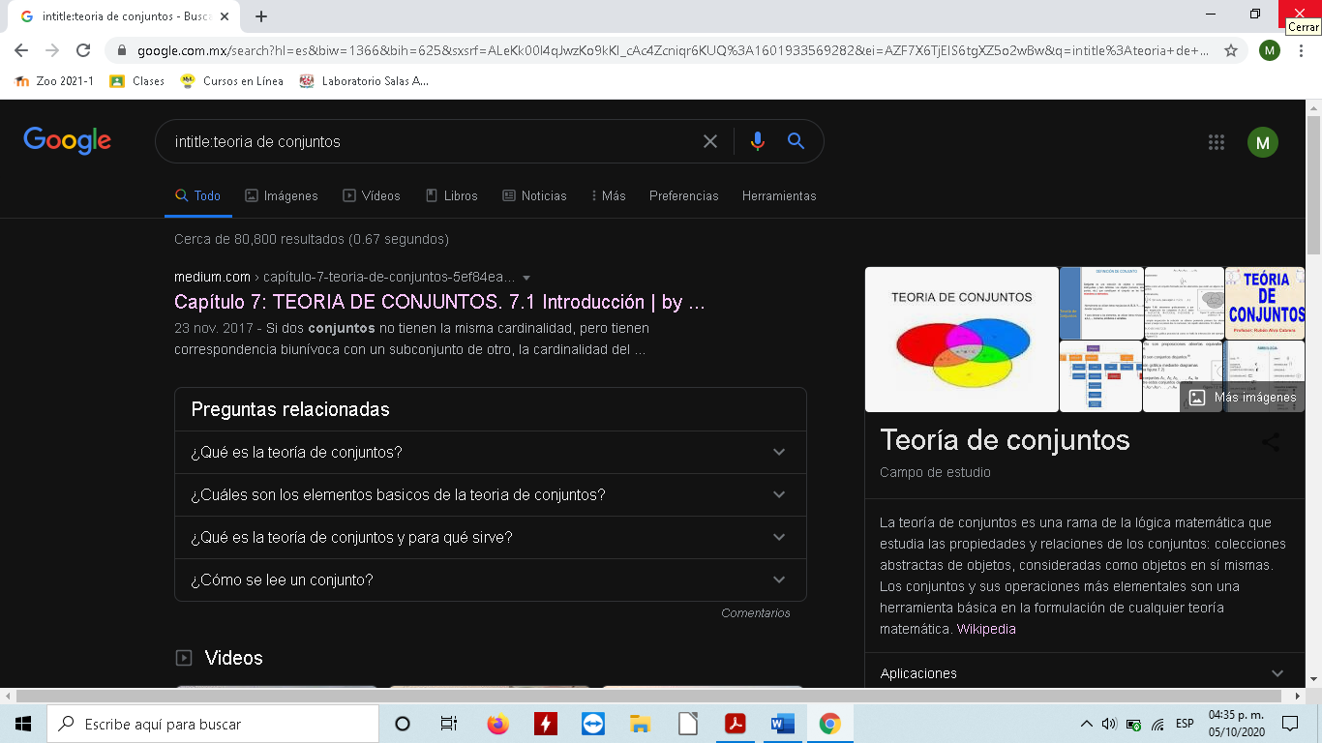

intext: restringe los datos donde se encuentre un término en específico.

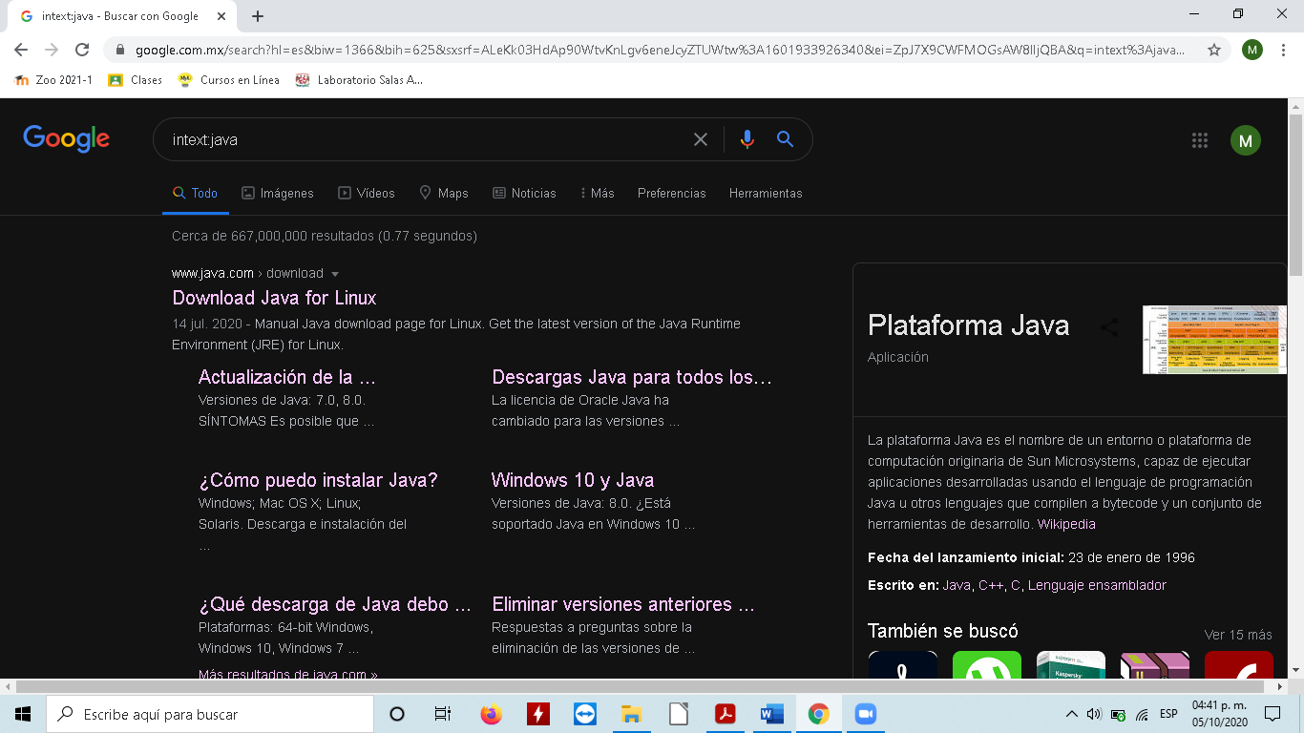

filetype: para obtener de resultados de búsqueda un tipo de archivo en específico.

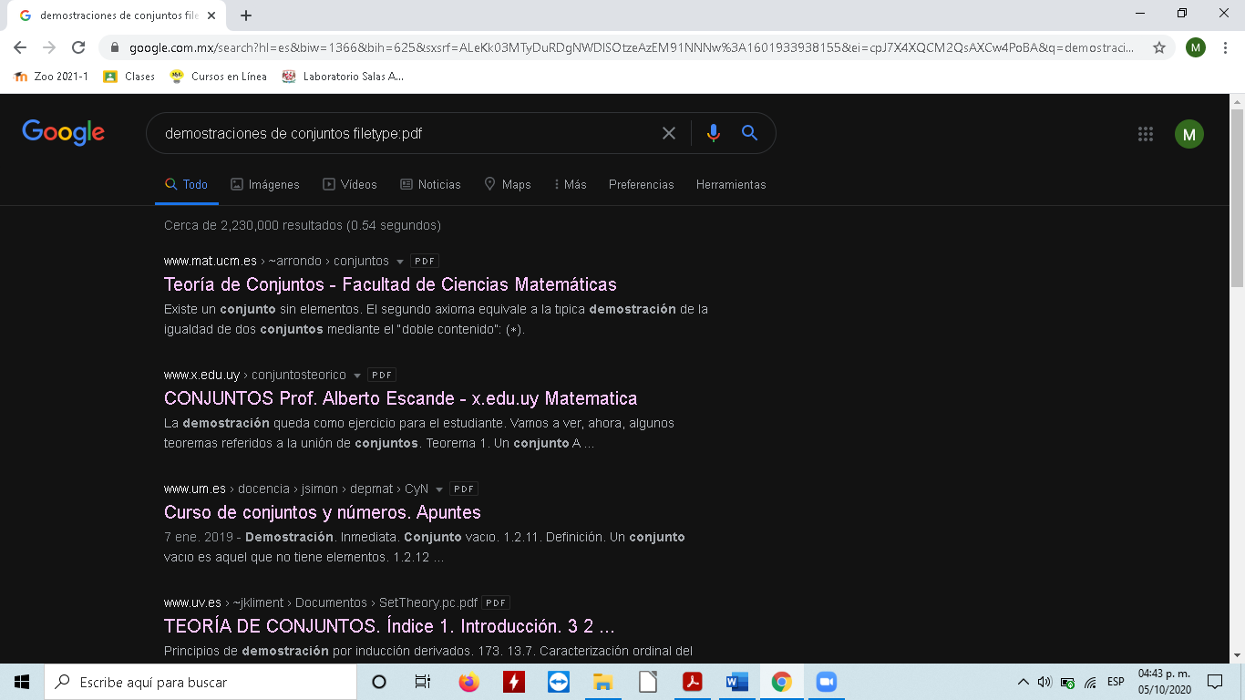

Calculador
Google Search nos permite realizar cálculos escribiendo operaciones en la barra de búsqueda, para escribir las ecuaciones debemos utilizar los siguientes símbolos.
+: adición.

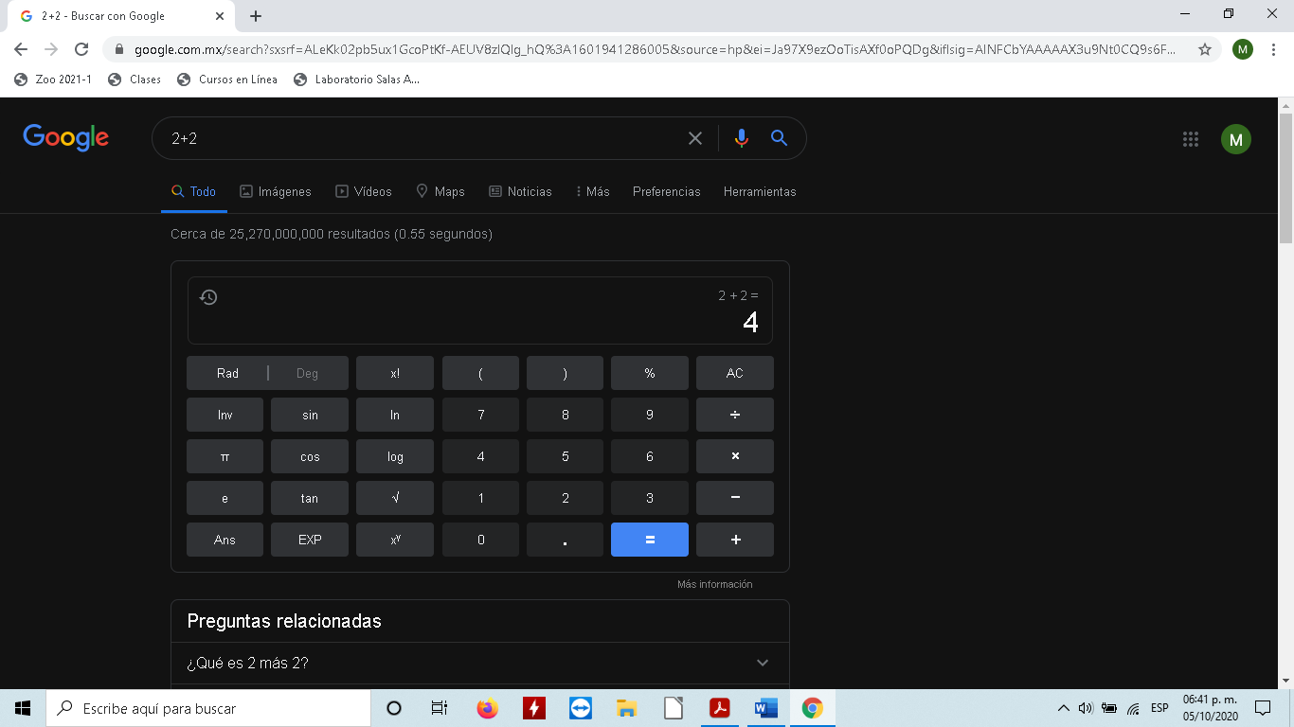

-: sustracción.

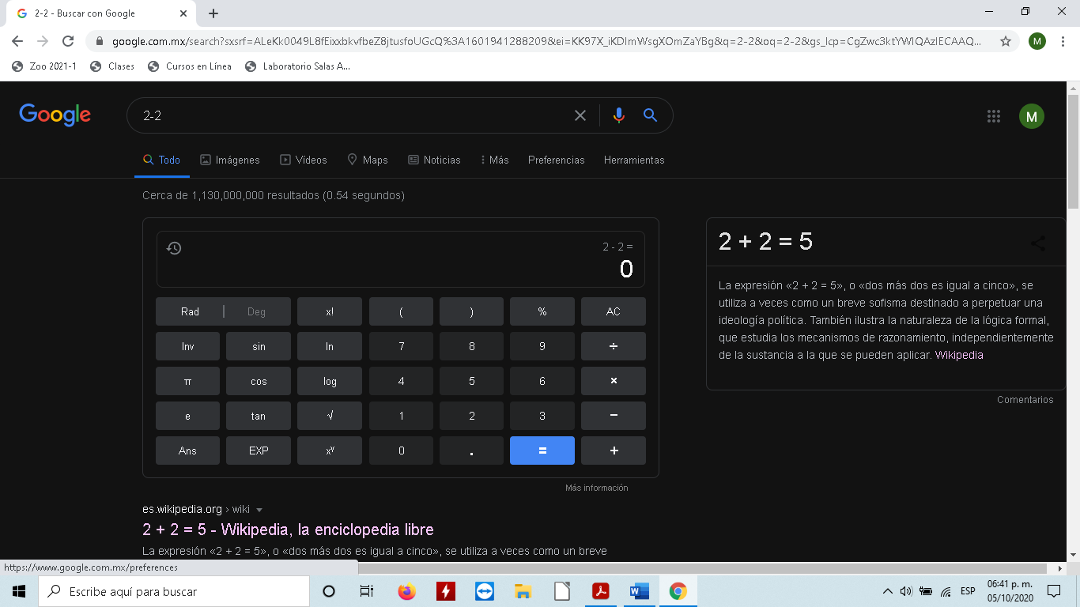

*: multiplicación.

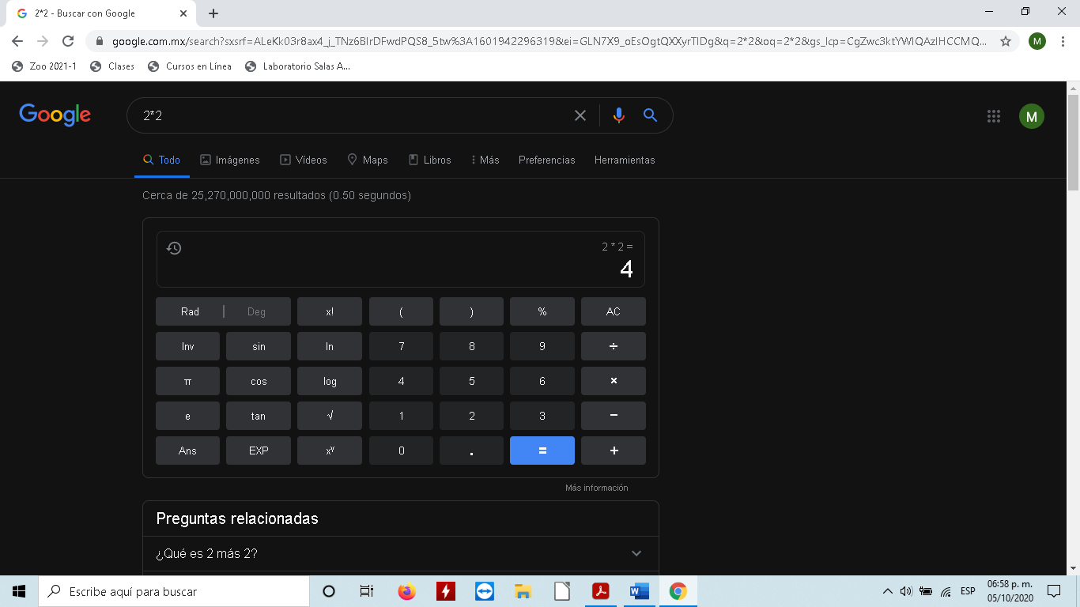

/: división.

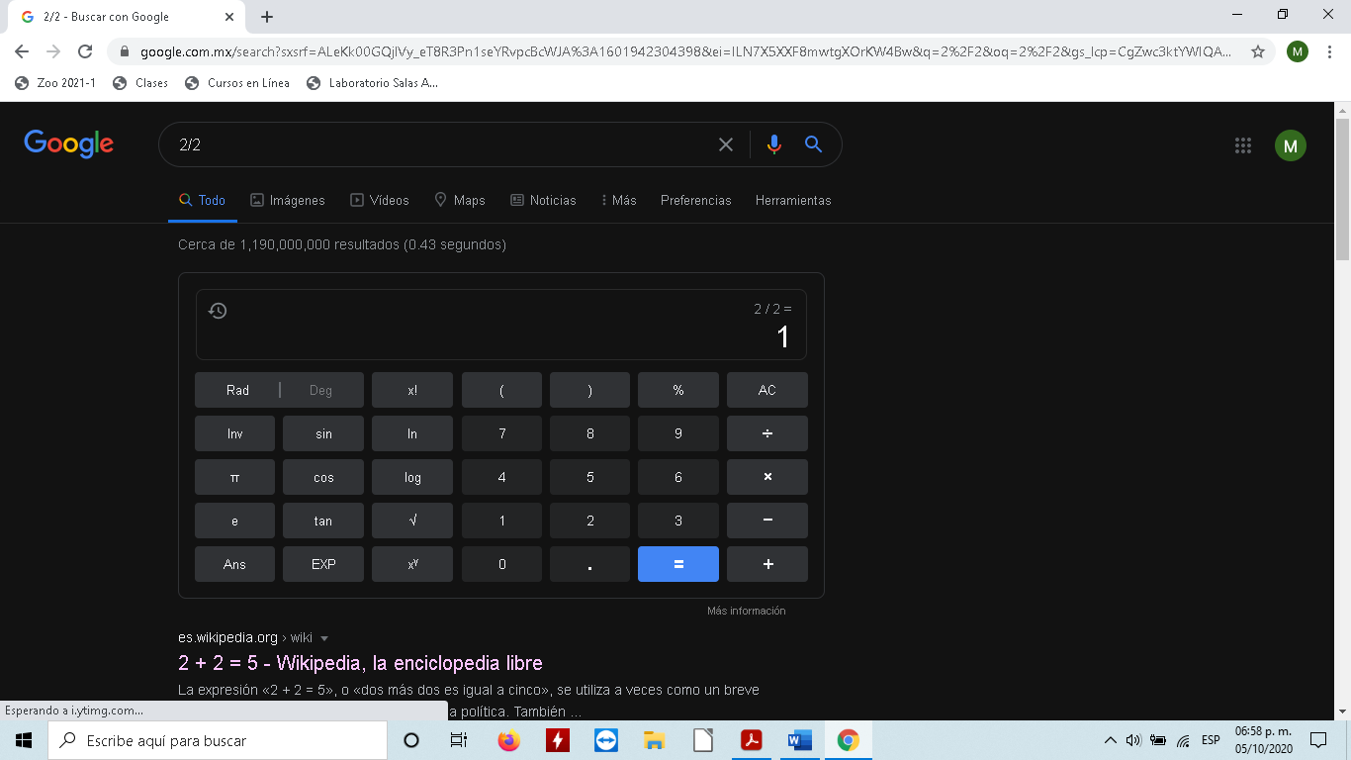

^: potenciación.

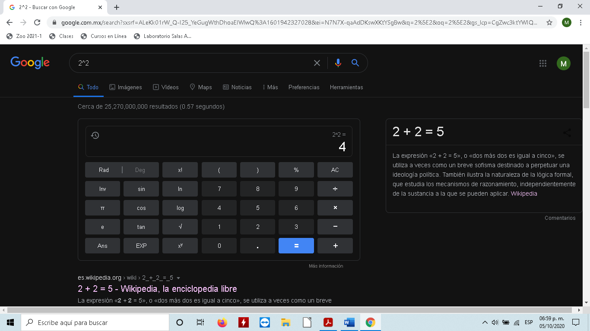

sqrt: radicación.

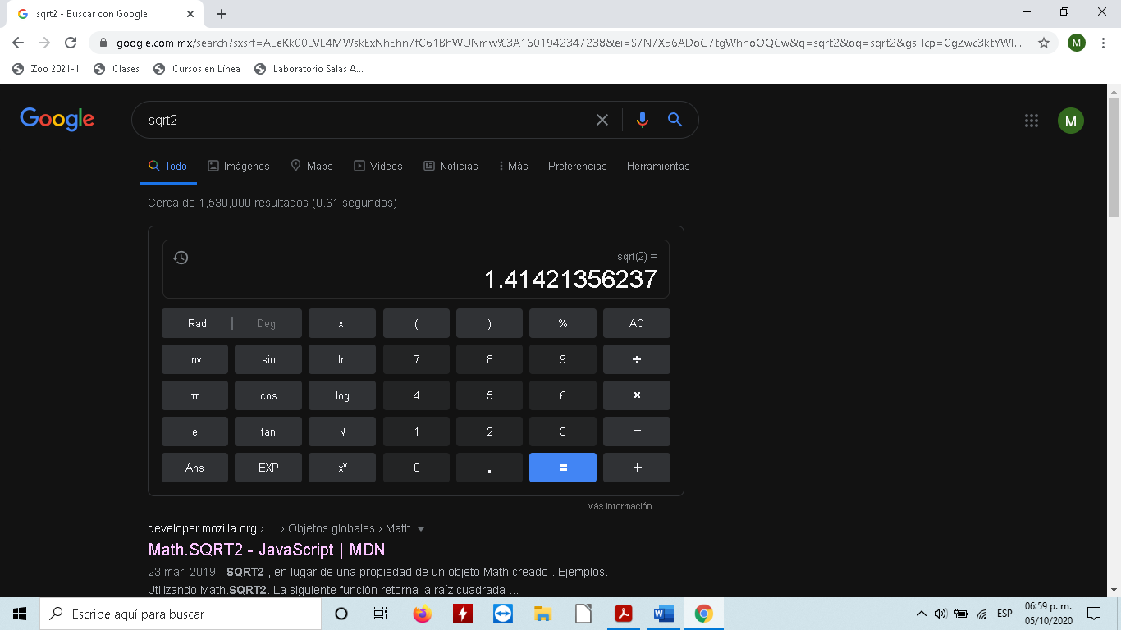

log(x): logaritmo en base 10 de x.

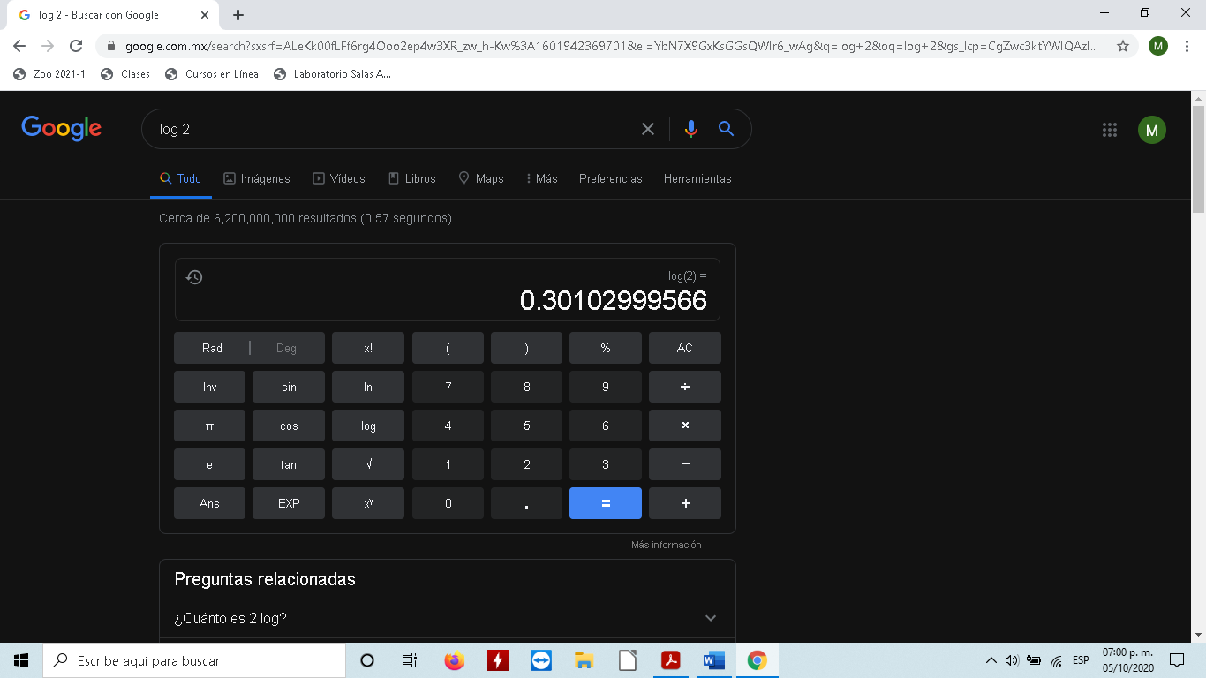

sin(x): seno de x en radianes.

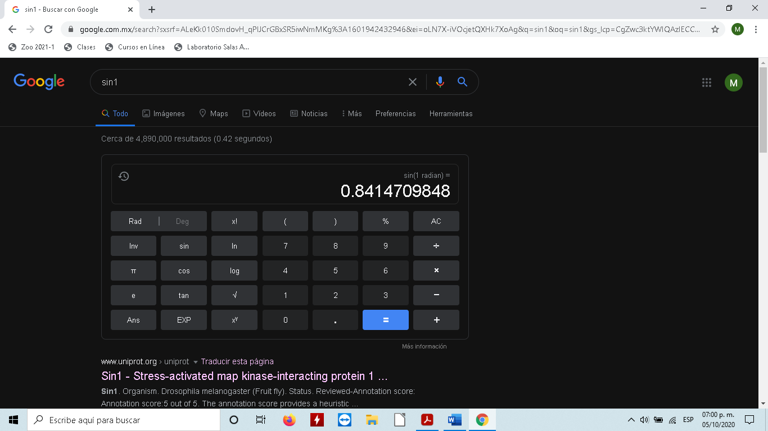

Por en listar algunas de ellas.

Con Google Search también podemos realizar ciertas conversiones de unidades.

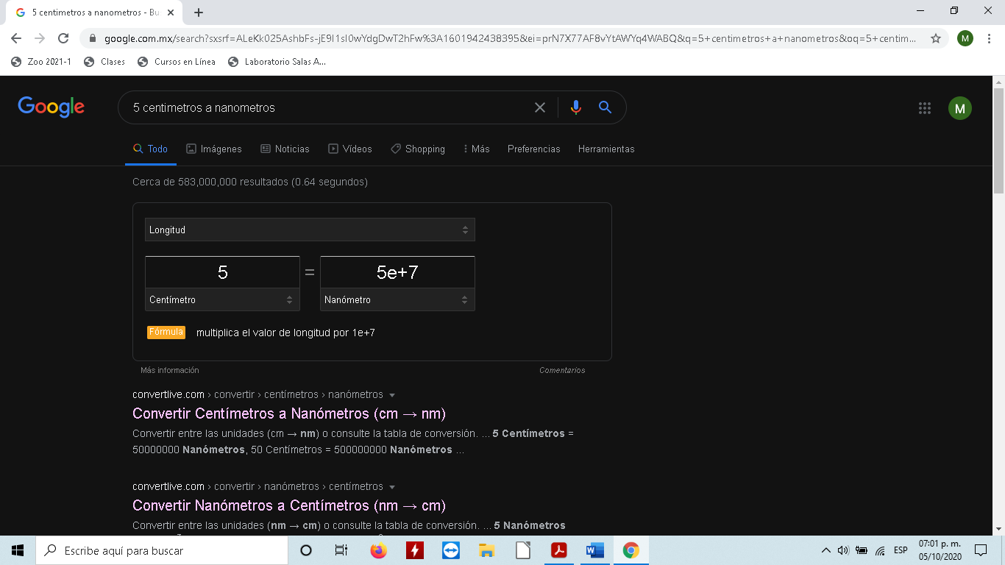

Así como realizar gráficas en 2D, donde tenemos que colocar primero la función, seguido de un intervalo.

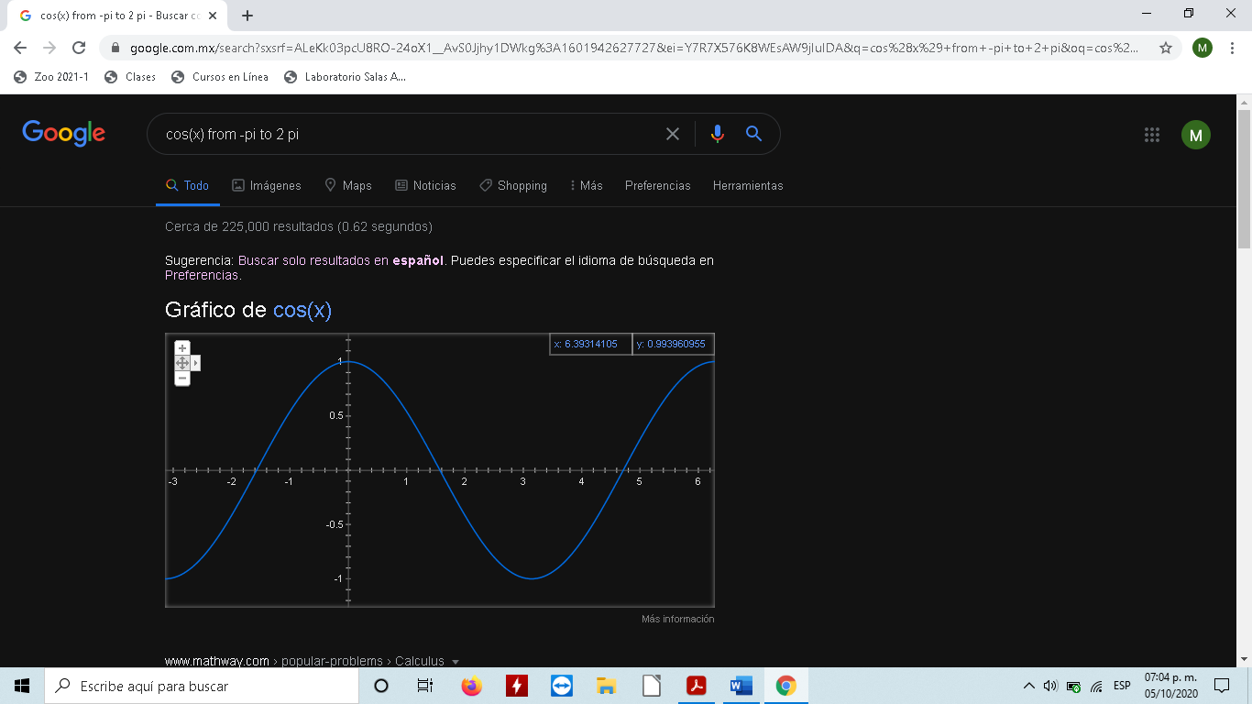
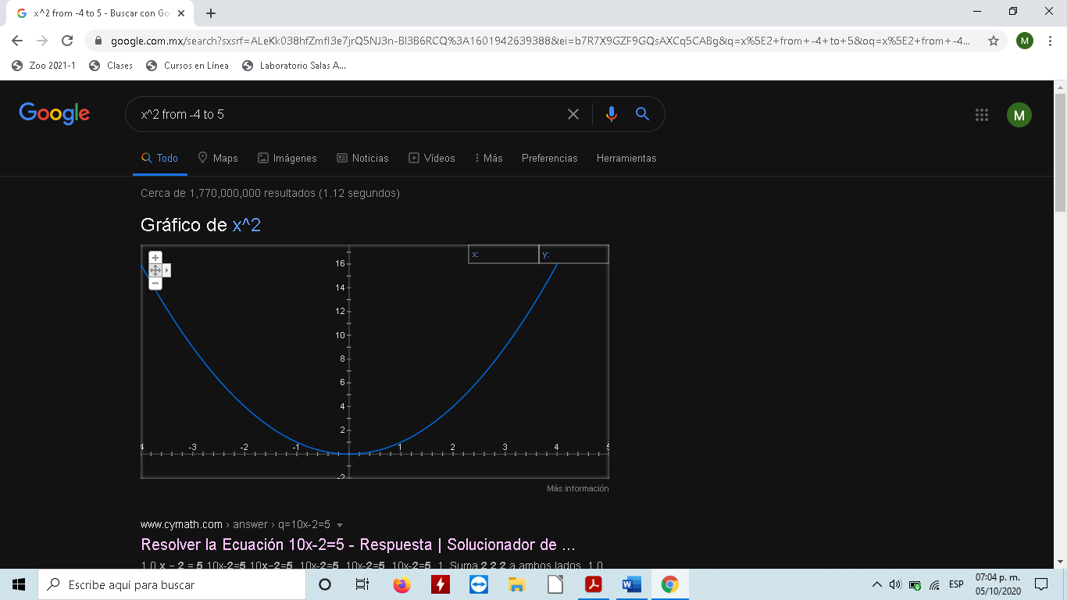

Google Académico
Es una de las mejores herramientas al momento de realizar trabajos de investigación, en este buscador encontraremos documentos, artículos de revistas científicas, etc., teniendo la característica que dentro de cada uno de estos existirá un autor al cual podamos citar, así información más confiable y sustentable comparado con otros buscadores.

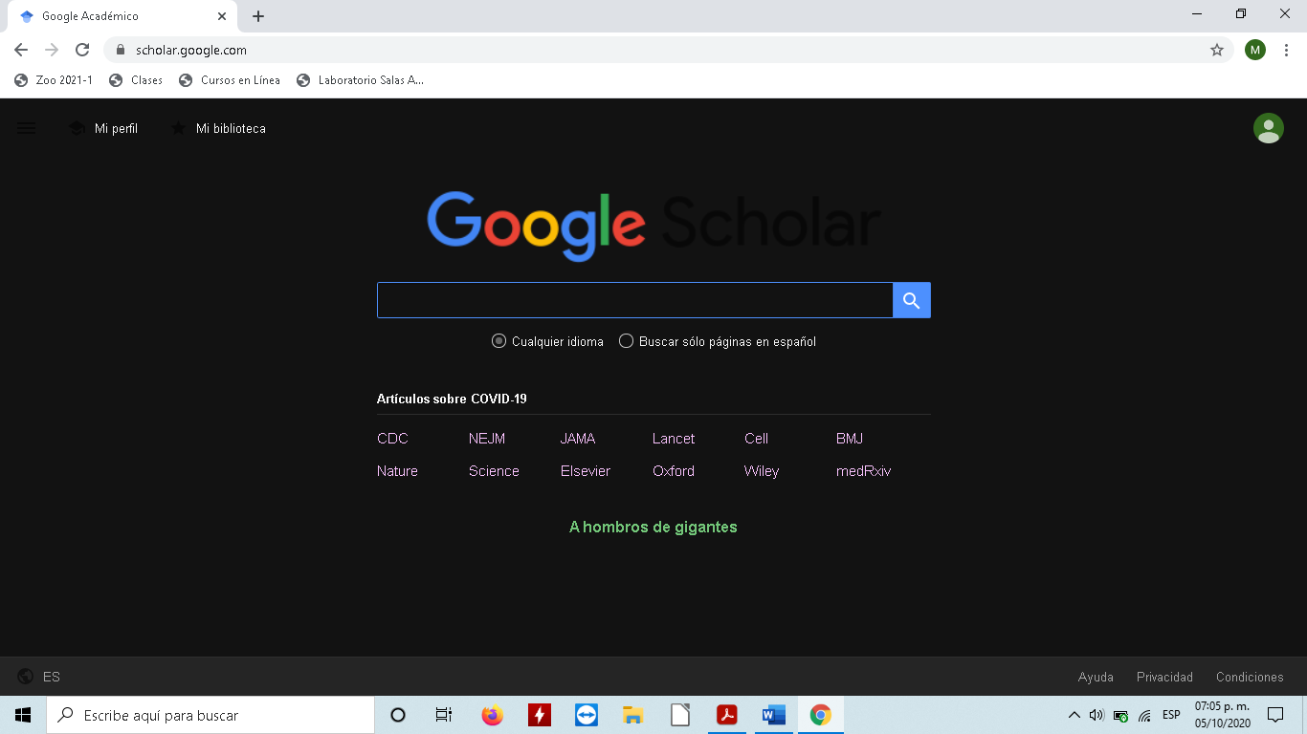

author: es un comando que nos permite buscar un cierto archivo, documento, artículo, etc., de un autor en específico.

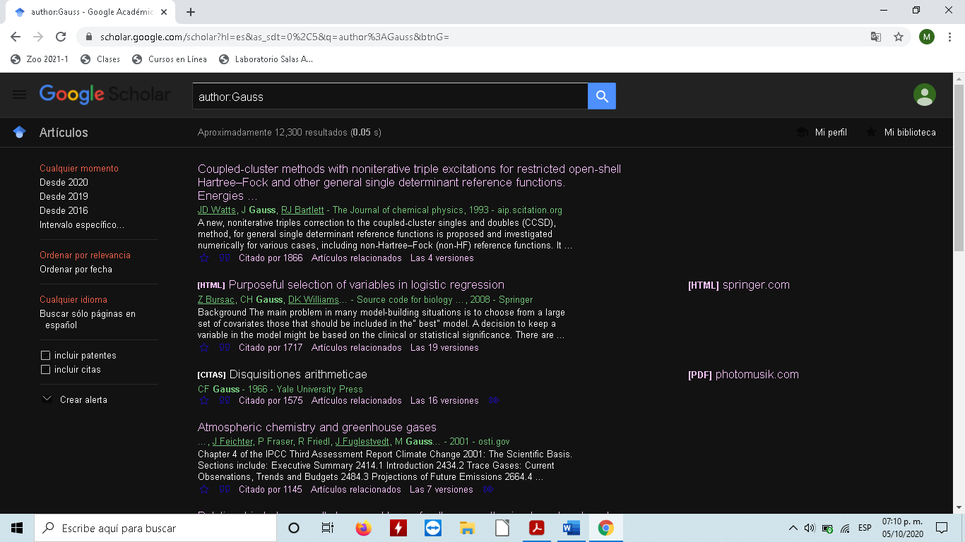

Se puede observar en los nombres en verde, el apellido que hemos buscado, entre más específico sea el nombre del autor podremos encontrar mejor nuestra información.

Si arrastramos una imagen en Google imágenes podremos encontrar imágenes relacionadas con esta.

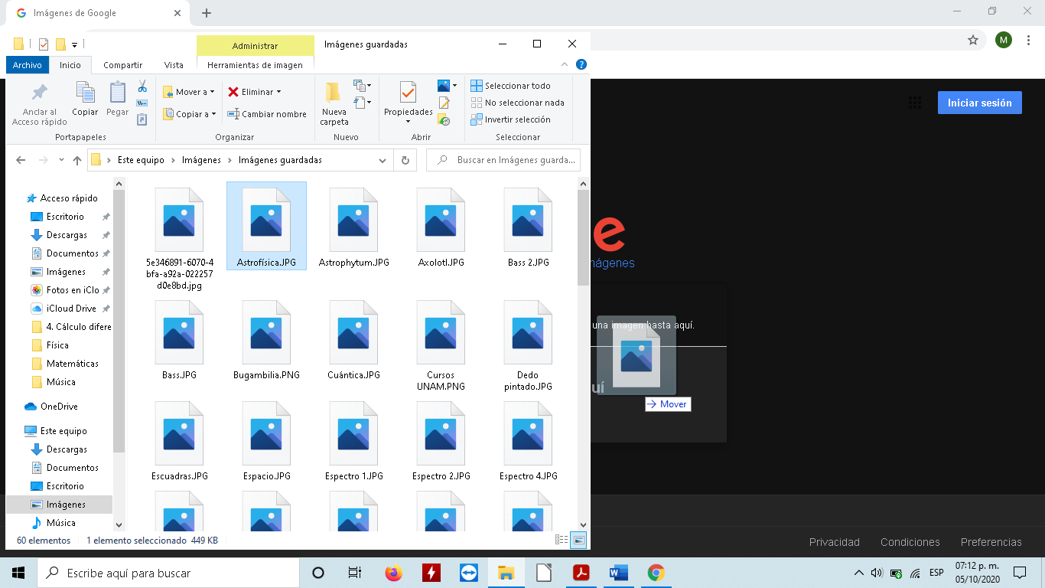

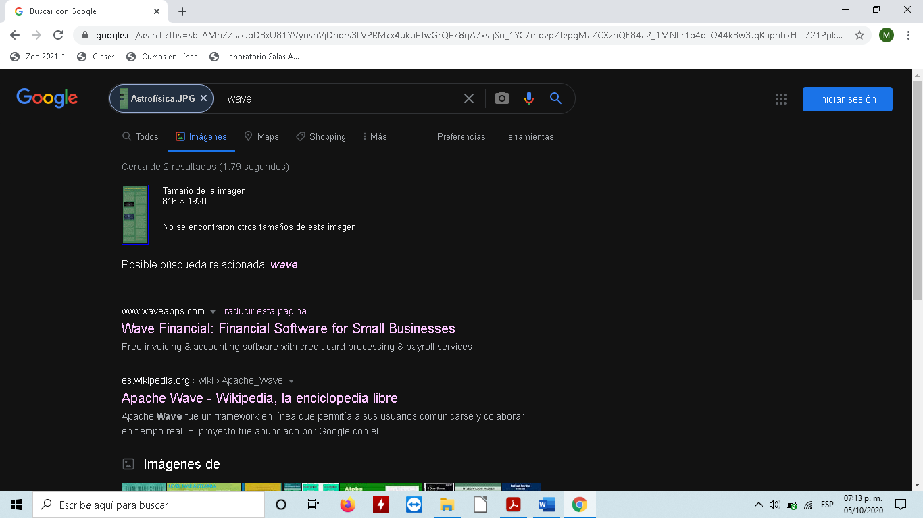

Creación de una cuenta en github.com

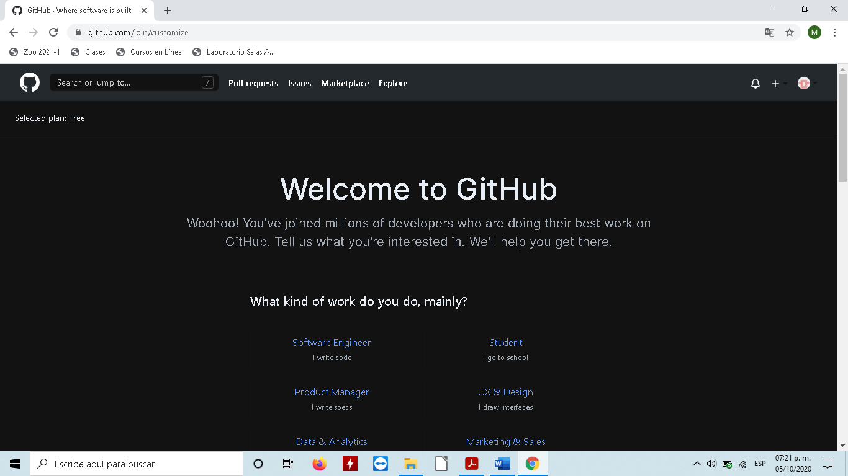
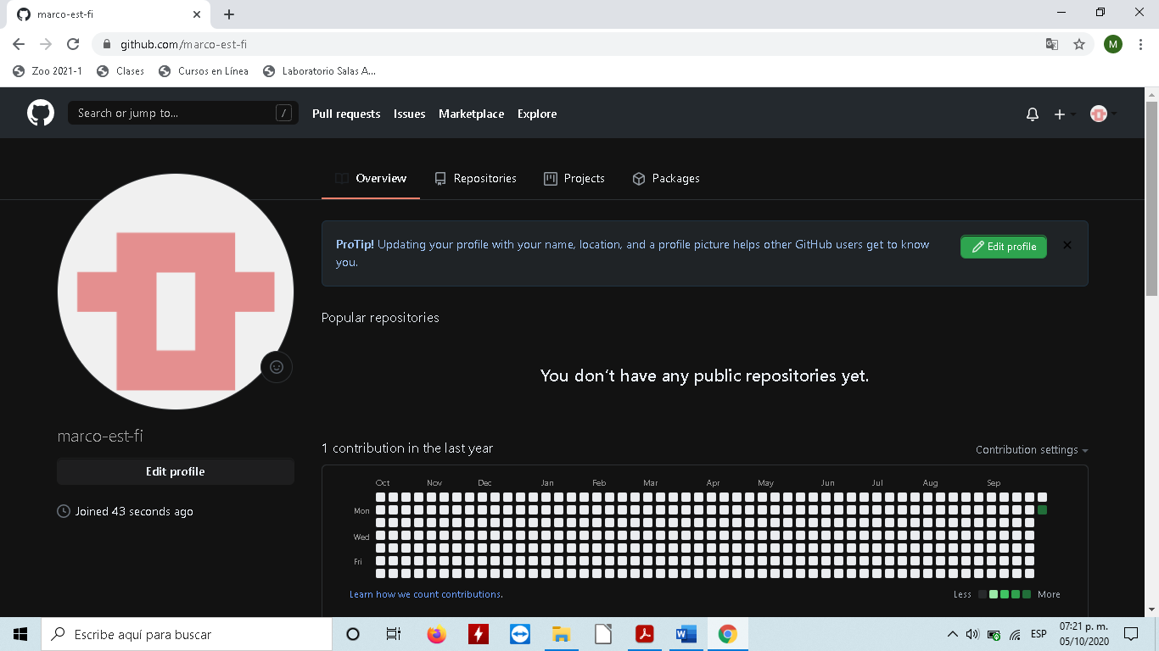

Creación de mi primer repositorio

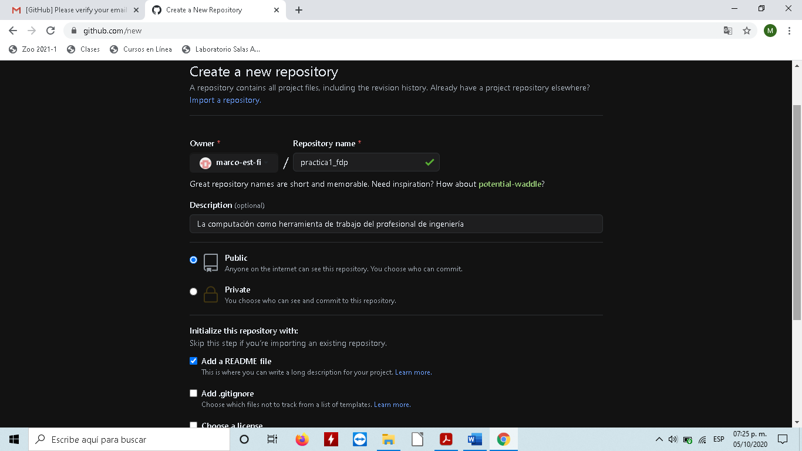

Creación de un nuevo archivo llamado Datos, que contenga mi nombre en la primera línea

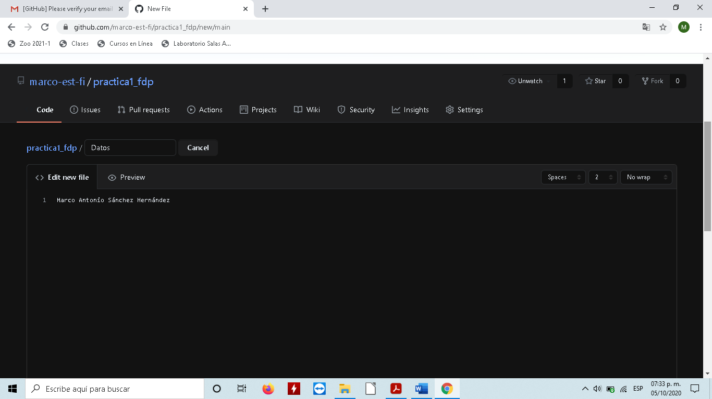

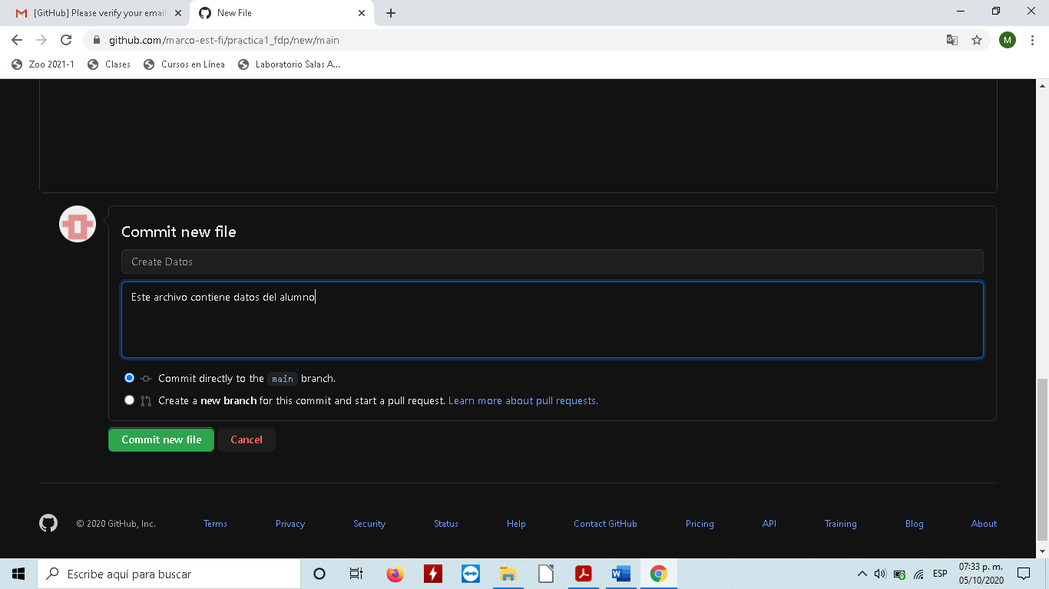

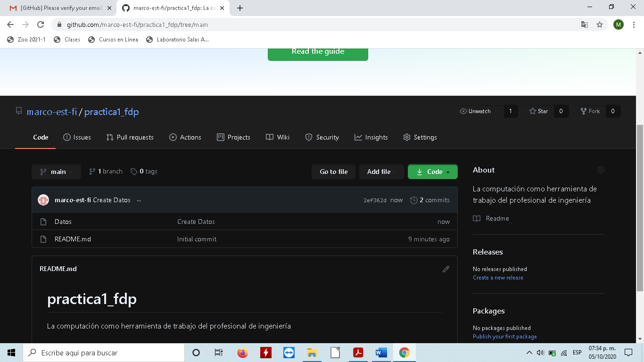

Subir imágenes de los escudos de la Facultad de Ingeniería y de la UNAM

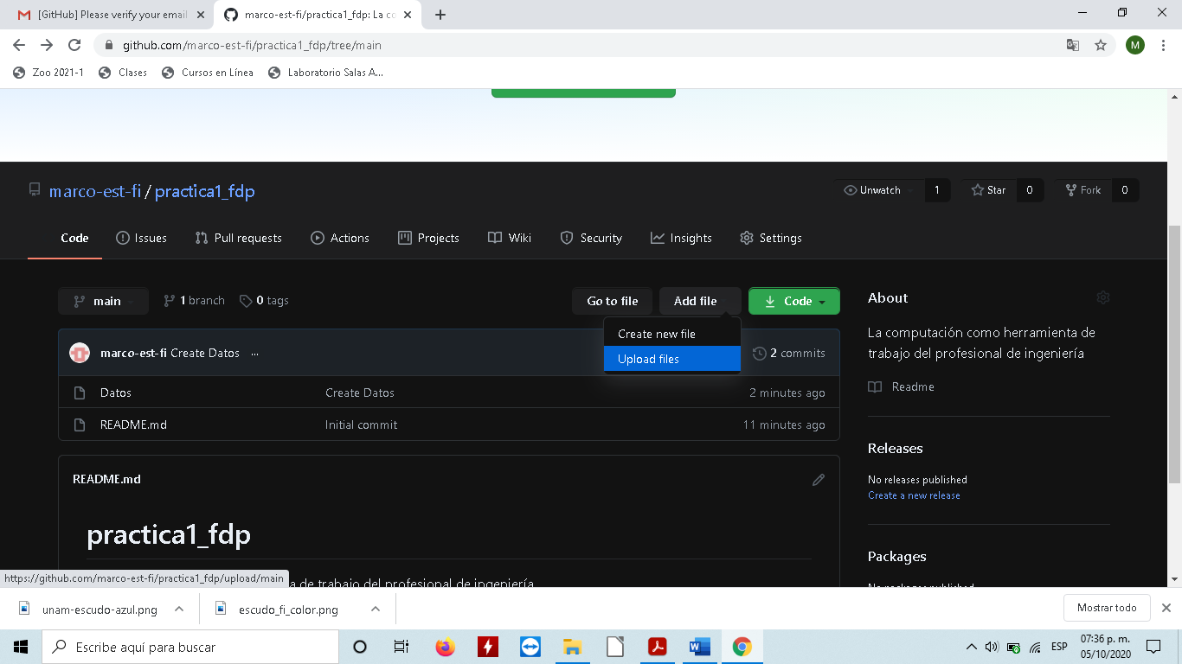

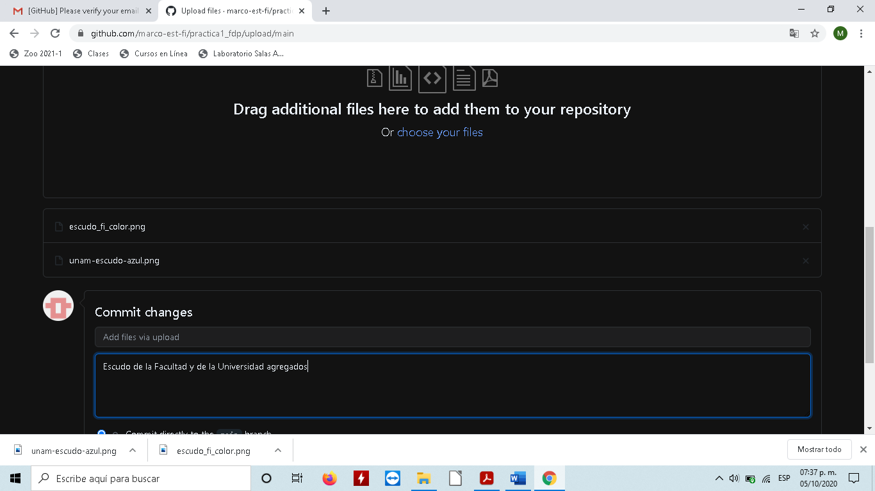

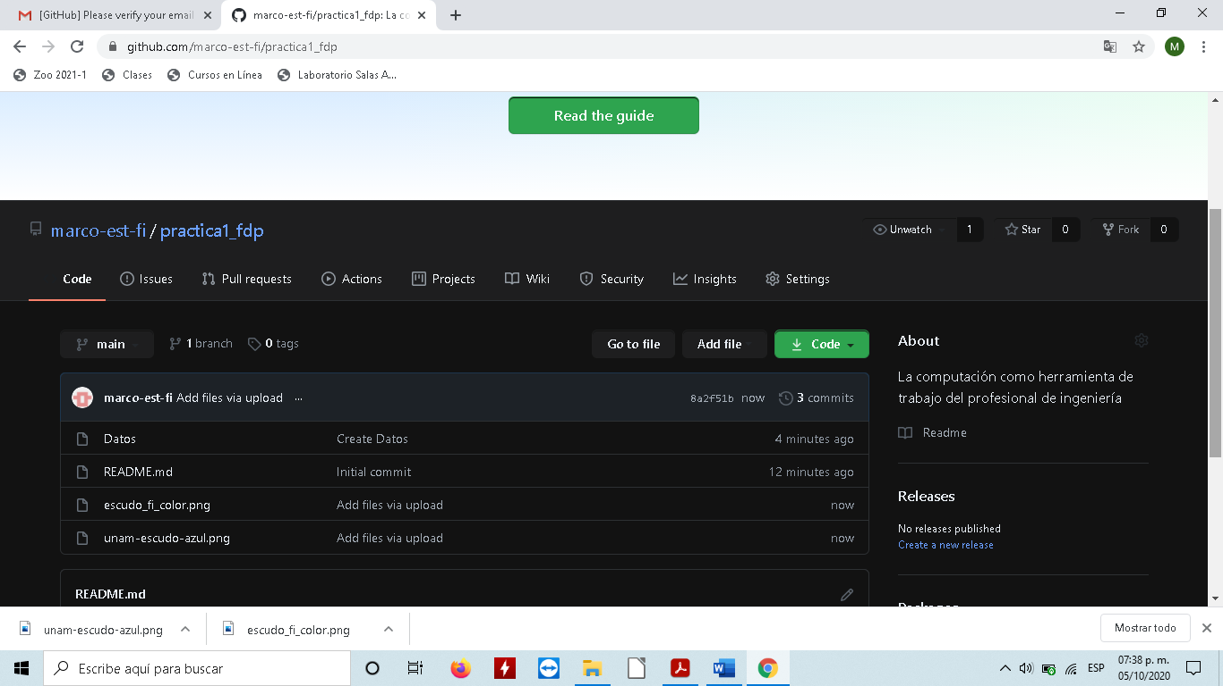

Modificación de archivo datos
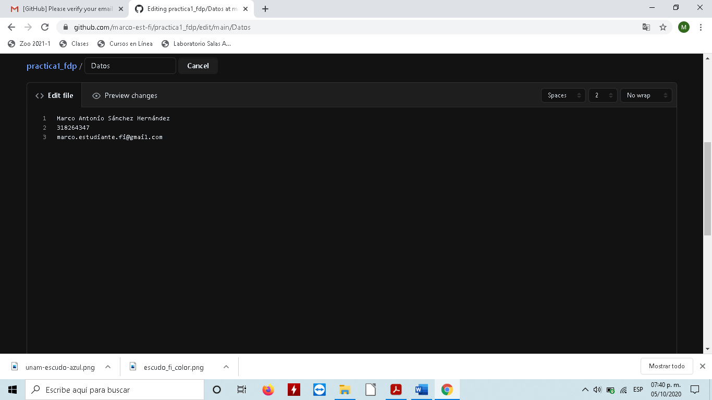

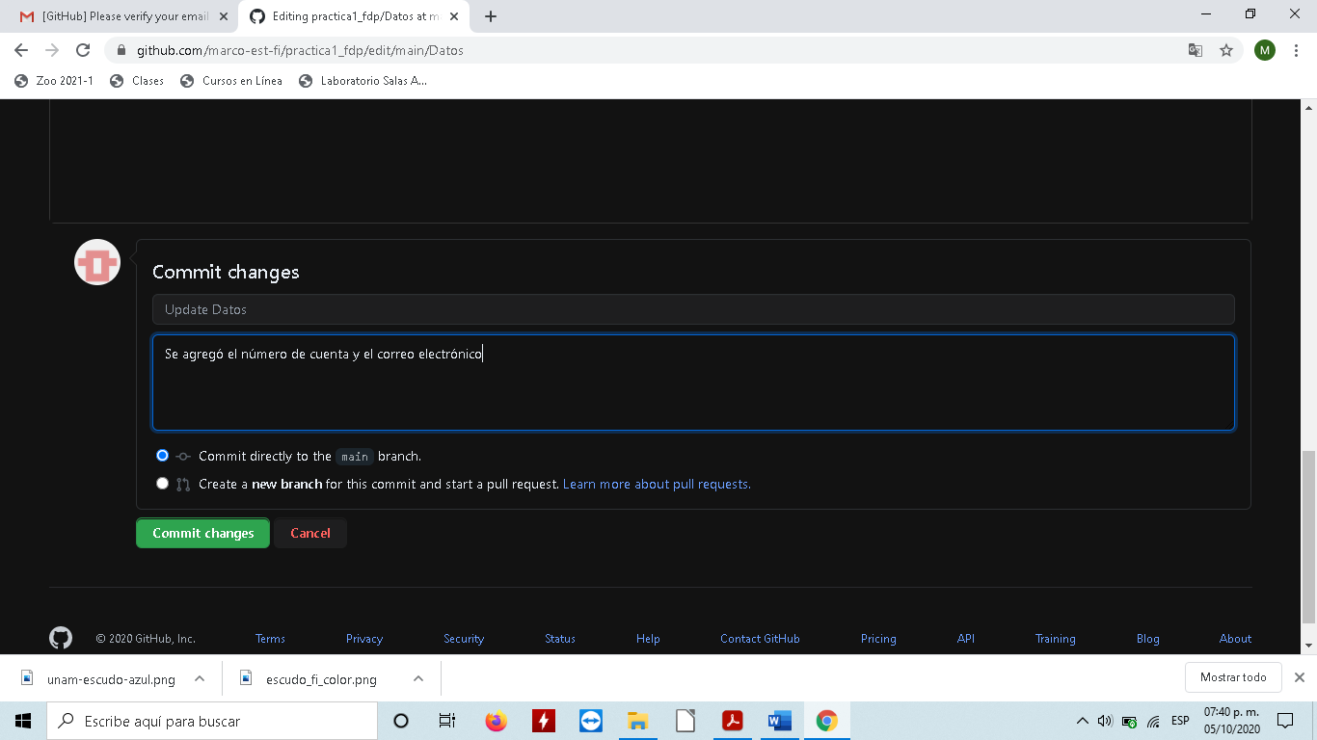

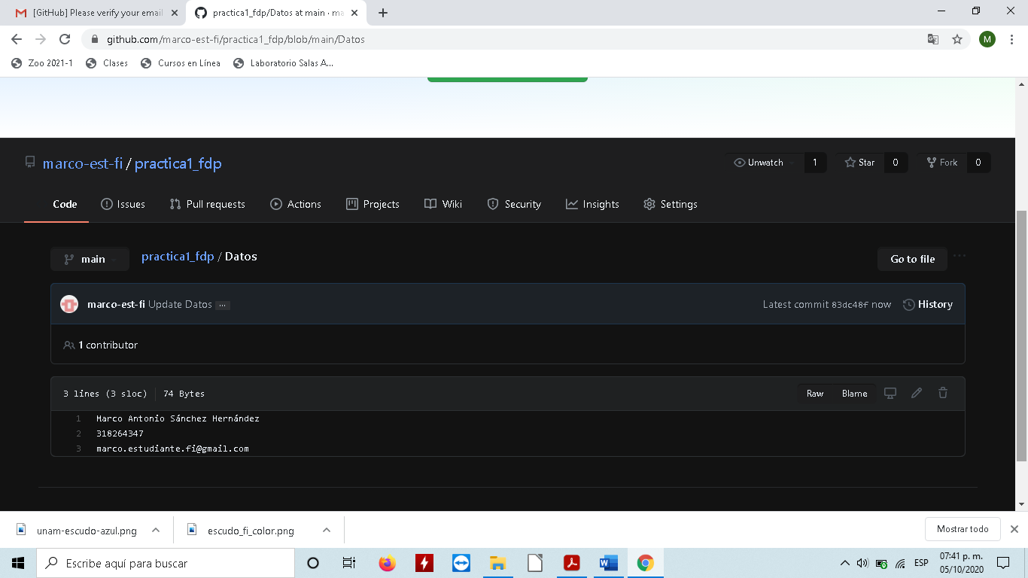

Historial de repositorio

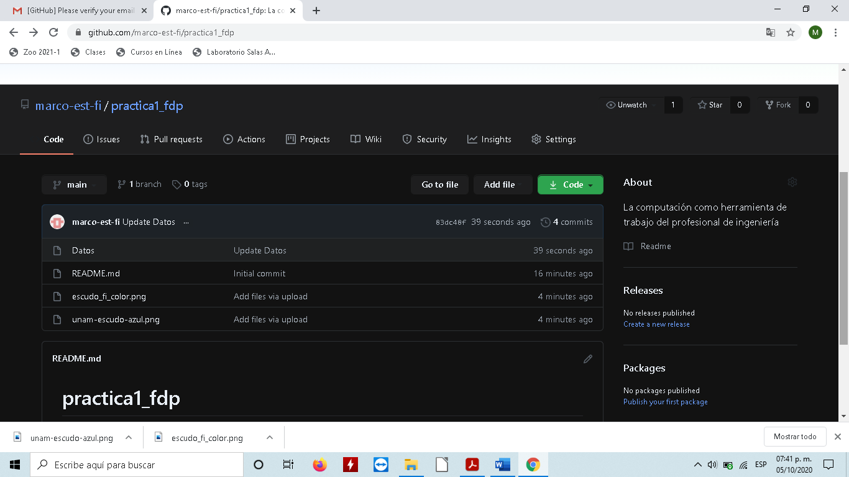
Se observa en la parte superior derecha de este que se han realizado 4 commints.

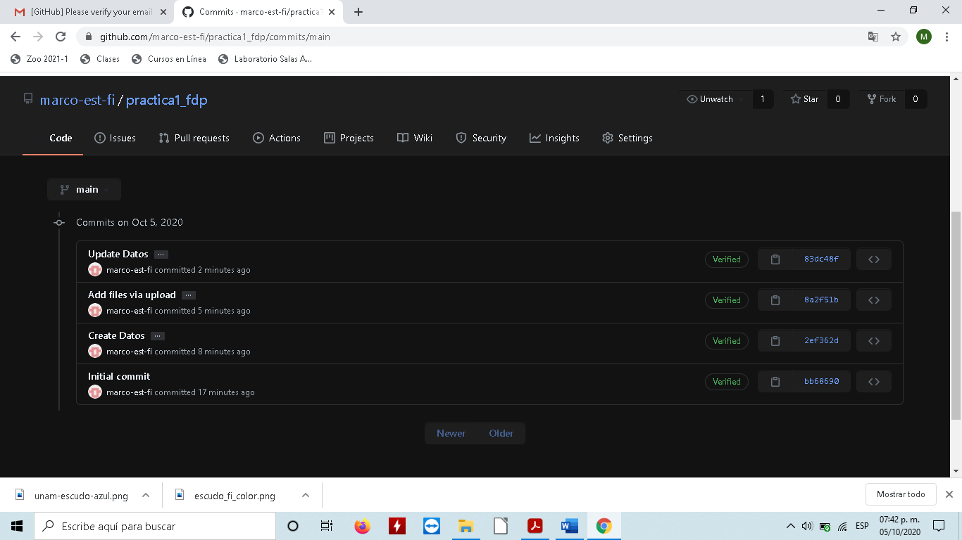
Podemos revisar cada uno de ellos.

Link del repositorio
https://github.com/marco-est-fi/practica1_fdp

Conclusión
El conocimiento de funciones avanzadas en un buscador es una de las mejores herramientas con la que podemos contar, ya que nos permitirá ahorrarnos tiempo, y poder realizar búsquedas de manera específica, discriminando de los resultados páginas que no contengan la información que necesitamos o información de poca fiabilidad. Mientras que el uso de un repositorio como lo es github permite poder respaldar nuestros trabajos importantes de forma segura y hacer el trabajo colaborativo más eficiente.

Referencias
Manual de Prácticas del Laboratorio de Fundamentos de Programación. Guía práctica de estudio 01.

